**Zoeken op internet**

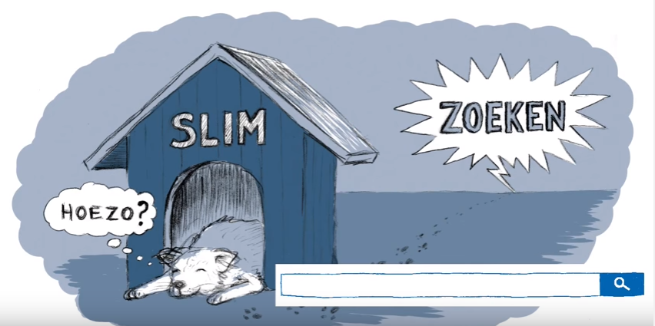

**Werkbladen**

**Doel:** Maak met behulp van internet een powerpoint presentatie over een onderwerp naar keuze.

**Tijd**: 4 - 5 lesuren

**Werkvorm**: individueel

**Les 1 – Wat wil je weten?**

Voordat je gaat zoeken op internet moet je natuurlijk eerst weten welke informatie je precies wilt zoeken. Waarover wil je iets weten? Wat wil je precies weten van het onderwerp?

**Stap 1)** Kies een onderwerp voor je presentatie. Dit mag elk onderwep zijn.

Kun je geen onderwerp verzinnen? Gebruik dan eens deze url voor ideeen:

<http://www.cambiumned.nl/theorie/schrijven-en-spreken/spreken/spreekbeurtonderwerpen/>

**Stap 2)** Wat weet je al?

Voordat je gaat beginnen is het handig om te kijken wat je al weet over het onderwerp. Wat heeft er bijvoorbeeld allemaal mee te maken?

* Maak een woordspin bij je onderwerp waarin je alles dat je al weet op schrijft.

**Stap 3)** Wat wil je te weten komen over het onderwerp?

Bedenk bij het onderwerp 4 vragen en schrijf ze op.

Deze vragen ga je in de presentatie beantwoorden.

Vraag 1: …………………………………………………………………………………………………………………………………………………

…………………………………………………………………………………………………………………………………………………

Vraag 2: …………………………………………………………………………………………………………………………………………………

…………………………………………………………………………………………………………………………………………………

Vraag 3: …………………………………………………………………………………………………………………………………………………

…………………………………………………………………………………………………………………………………………………

Vraag 4: …………………………………………………………………………………………………………………………………………………

…………………………………………………………………………………………………………………………………………………

**Les 2 – Zoekstrategieën.**

Hoe zoek je de informatie op en hoe weet je of je goede informatie gevonden hebt?

Zoekmachines (zoals google) selecteren websites voor je aan de hand van de zoektermen die je intypt. Het probleem is dat er atlijd heel veel websites tevoorschijn komen.

Je kun al die websites natuurlijk nooit stuk voor stuk gaan doorlezen. Dat duurt veel te lang!

De oplossing is dus slimmer zoeken!

Kijk nog eens naar het voorbeeld uit het filmpje.

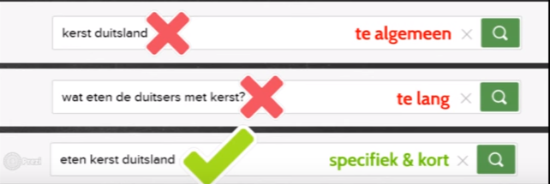

**Stap 1)** Vragen omzetten naar zoektermen.

Vul het schema in.

Gebruik hierbij de vragen die je in les 1 hebt gemaakt bij je onderwerp.

|  |  |
| --- | --- |
| Vraag | Zoekterm / zoektermen |
| 1) |  |
| 2) |  |
| 3) |  |
| 4) |  |

**zoekresultaten bekijken.**

Bekijk het voorbeeld van de zoekterm: *eten kerst duitsland*.

Je ziet een lijst met alle websites waarin de zoektermen voorkomen.

Je ziet ook in welke context de zoektermen voorkomen op de website ofwel, in welke zin op de website de zoekterm zit.

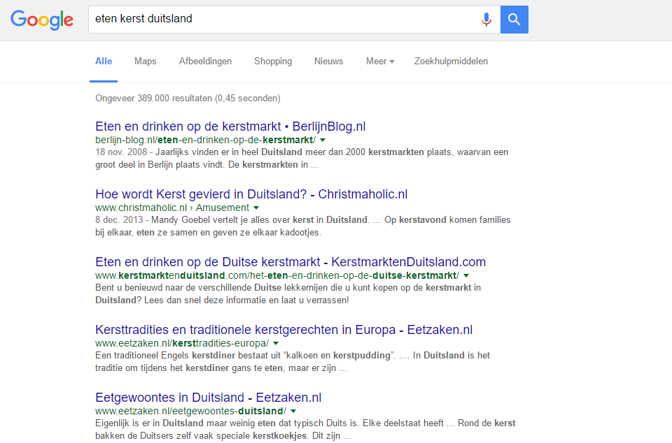

**Stap 2)** Vul nu je eigen zoektermen in op google en bekijk jou resultaten.

Lees ook de ‘context zinnen’ en bepaal welke 2 websites waarschijnlijk het antwoord op jou vraag zouden kunnen bevatten.

Kopieer de url van deze drie websites naar het onderstaande schema.

|  |  |  |
| --- | --- | --- |
| Vraag | Zoekterm / zoektermen | Mogelijke websites met antwoord op de vraag |
| 1) |  | -  - |
| 2) |  | -  - |
| 3) |  | -  - |
| 4) |  | -  - |

**Stap 3)** Websites beoordelen.

Je hebt nu per vraag 2 websites geselecteerd die mogelijk een antwoord op je vragen kunnen geven.

Deze websties ga je nu beoordelen op betrouwbaarheid; hoe goed is deze website als informatiebron?

* Vul voor elke website de checklist in en bepaal of je deze bron wel of niet kunt gebruiken.

|  |  |
| --- | --- |
| Adres / URL: | http://  **WEBSITE CHECKLIST** |
| Beschrijving  website: | Titel: |
| Onderwerp: |
|  |  | **X** / **√** | Opmerking / uitleg: |
| Algemeen | Eerste indruk? |  |  |
|  | Taalgebruik? |  |  |
|  | Wanneer voor het laatst bijgewerkt? |  |  |
|  | Staat er veel reclame op? |  |  |
| Auteur | Is duidelijk wie de auteur is? |  |  |
|  | Lijkt de auteur een deskundige? |  |  |
| Gebruikt de auteur vooral feiten of vooral eigen mening in de tekst? |  |  |
| betrouwbaarheid | Is deze bron betrouwbaar genoeg om te gebruiken? |  |  |

**Les 3 – Informatie verwerken**

Je gaat nu de informatie van internet omzetten naar tekst voor je presentatie. Dit doe je door antwoord te geven op je vragen.

Bekijk eerst het onderstaande voorbeeld:

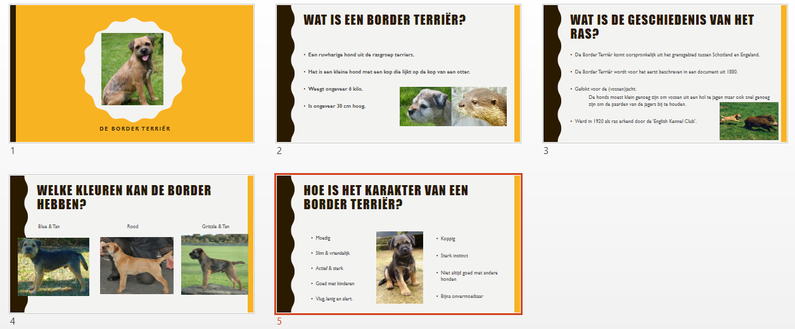

Wat moet er in je presentatie?

* 1 slide met de titel van je onderwerp + bijpassend plaatje
* Minimaal 1 slide per vraag + minimaal 1 plaatje per vraag
* Goed in eigen woorden!
* Niet te veel tekst op de slides (steekwoorden en korte zinnen).

Let op: kopieren en plakken mag niet!

Je moet de informatie die je hebt gevonden goed in eigen woorden zetten.

**Les 4 – Presenteren en evalueren**.

**Stap 1)** Evalueren.

1. Wat heb je geleerd over het maken van zoektermen?
2. Wat heb je geleerd over zoekmachines?
3. Wat heb je geleerd over betrouwbaarheid van websites?
4. Leg uit; ga je nu anders om met zoeken op internet dan vroeger?
5. Wat vond je van deze lessen?

Wat was goed? Wat kan anders/beter?

**Stap 2)** presenteer je resulaat aan je groepsgenoten!